新桥街道中心幼儿园中三班幼儿一日生活动态记录
自主来园：
今日来园人数实到23人，8人缺勤。
自主服务与问好：
来园后孩子们能自己独立走到班级并主动与老师打招呼的幼儿有：陈雨航、柳晨熙、陈盼、李宇涵、穆永泽、韩瑾昱、高文浩、徐梓嘉、周扬、张砚钧、蒋绍文、唐锦轩、吉思远、陈晓蕊、金栩萌、方雅颂、丁妤暄、贾清晨、叶歆雅、郑雅殊、杨芷若、任伊桐。
进班后能自己将物品放置抽屉并将水杯绕好放在水杯架的幼儿有：陈雨航、柳晨熙、陈盼、李宇涵、穆永泽、韩瑾昱、高文浩、徐梓嘉、周扬、张砚钧、蒋绍文、唐锦轩、吉思远、陈晓蕊、金栩萌、方雅颂、丁妤暄、贾清晨、叶歆雅、郑雅殊、杨芷若、任伊桐。
户外活动情况：
今天我们户外玩的是小木屋滑滑梯，其中能够做到活动和主动休息动静结合的幼儿有：陈雨航、柳晨熙、陈盼、李宇涵、穆永泽、韩瑾昱、高文浩、徐梓嘉、周扬、张砚钧、蒋绍文、唐锦轩、吉思远、陈晓蕊、金栩萌、方雅颂、丁妤暄、贾清晨、叶歆雅、郑雅殊、杨芷若、任伊桐。
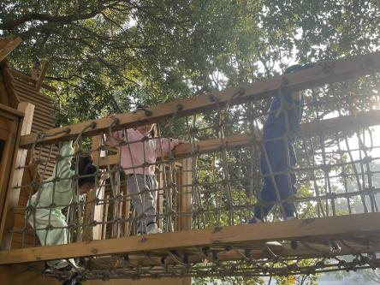 | 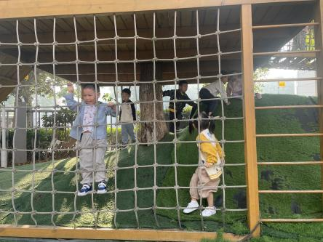 | 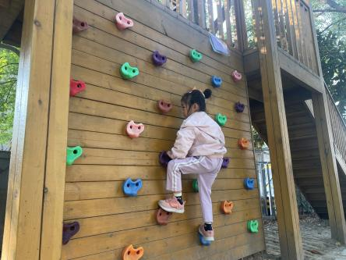
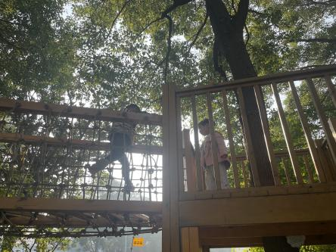 | 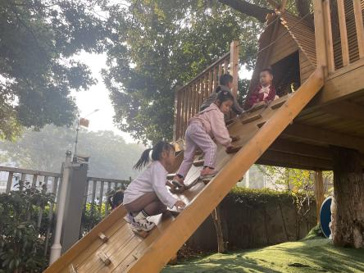 | 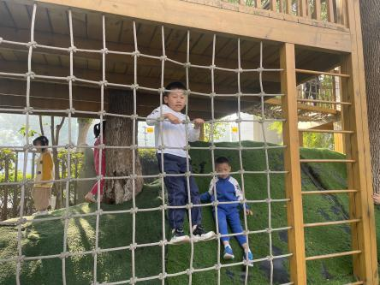

生活活动情况：
今天的早点是吐司面包、薄脆饼干和牛奶，各组的值日生按组别轮流洗小手进行值日工作。
吃完能够进行漱口并将牛奶杯送到相应位置的幼儿有：陈雨航、柳晨熙、陈盼、李宇涵、穆永泽、韩瑾昱、高文浩、徐梓嘉、周扬、张砚钧、蒋绍文、唐锦轩、吉思远、陈晓蕊、金栩萌、方雅颂、丁妤暄、贾清晨、叶歆雅、郑雅殊、杨芷若、任伊桐。
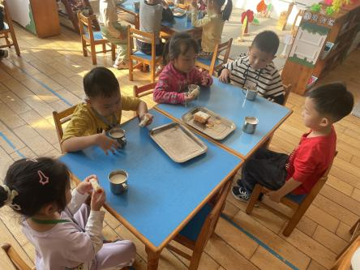 | 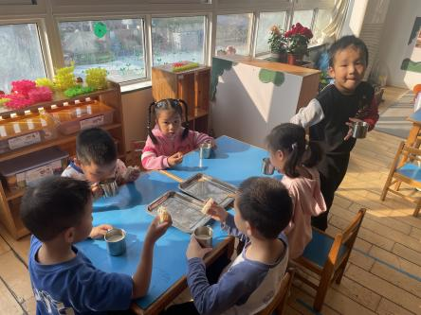 | 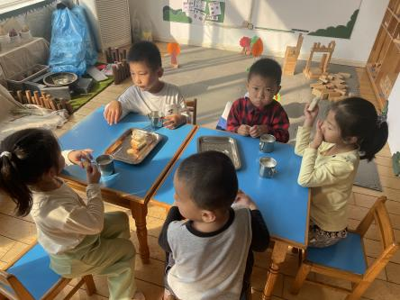
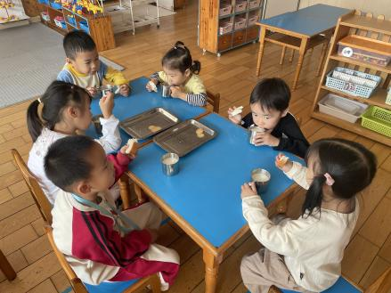

集体活动情况：
《美术：文笔塔》
文笔塔位于位于常州红梅公园南端,因形似文笔，故称文笔塔，本次活动主要引导幼儿观察文笔塔的特征，了解文笔塔是由7层组成，每层平面图形类似梯形，带有飞檐，翘角，并且每层上都有瓦片，连接处有柱子和护栏，第一层处是最大的，顶端有环形和圆形物体组成。在观察文笔塔特征的基础上画出文笔塔。
其中能仔细观察文笔塔，能绘画出层层叠叠的梯形、翘脚、拱门等外形特征的幼儿有：陈雨航、柳晨熙、陈盼、穆永泽、高文浩、周扬、张砚钧、蒋绍文、唐锦轩、陈晓蕊、方雅颂、丁妤暄、贾清晨、叶歆雅、杨芷若、任伊桐。

区域游戏情况：
今天游戏中能够积极参与区域的幼儿有：陈雨航、柳晨熙、陈盼、李宇涵、穆永泽、韩瑾昱、高文浩、徐梓嘉、周扬、张砚钧、蒋绍文、唐锦轩、吉思远、陈晓蕊、金栩萌、方雅颂、丁妤暄、贾清晨、叶歆雅、郑雅殊、杨芷若、任伊桐。
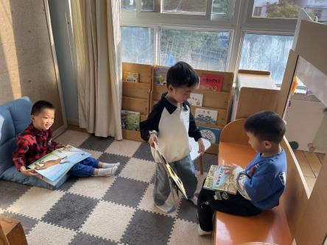  美工区：高文浩、陈雨航 | 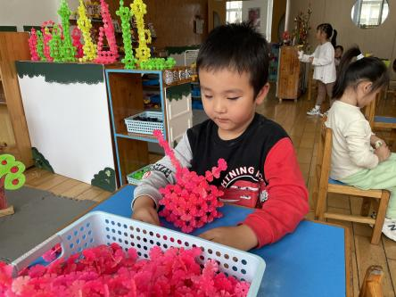  建构区：韩璟昱、任伊桐、蒋绍文 | 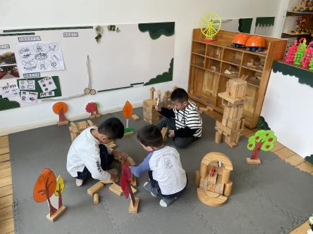  桌面建构：郑雅姝、方雅颂、金栩萌
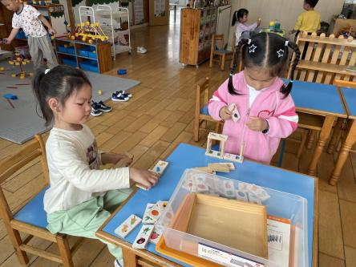  图书区：陈盼、唐锦轩、李宇涵 | 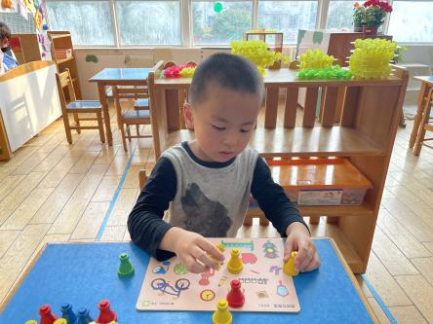  益智区：贾清晨、穆永泽 | 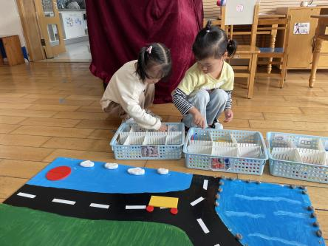  (空）
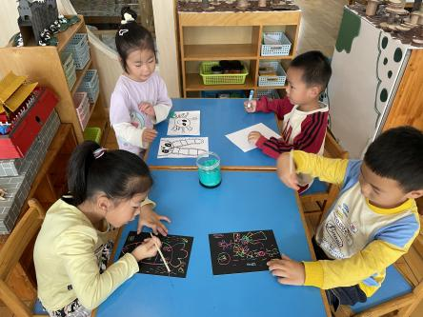 | 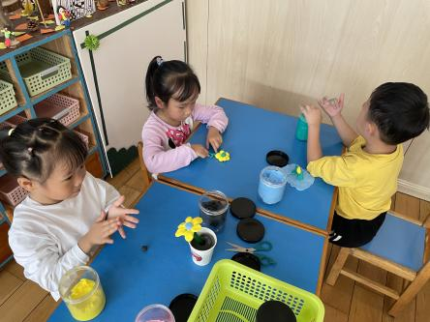 | 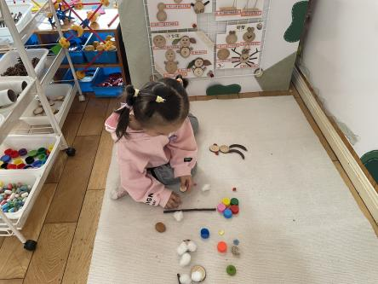
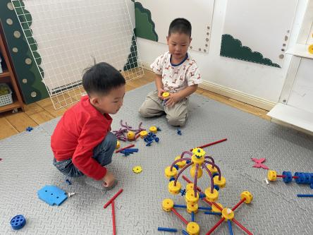

午餐情况：
今天的午餐是小米饭、大蒜炒鸭胗肝、莴苣胡萝卜炒虾糕、裙带菜肉沫豆腐汤。
餐前各小组幼儿有序如厕、洗手、开好大炮，做好餐前准备。洗好手后小朋友开好大炮有序排好队自主端饭菜。所有的幼儿都能两只小手端住碗，并有序的行径。
午餐时，随着舒缓柔和的轻音乐，幼儿用正确的姿势午餐小脚放在桌子下面，身体朝向桌子一手扶碗一手拿勺。安静的进餐，知道一口饭一口菜，举手添汤。
自主进餐并光盘行动的幼儿有：陈雨航、柳晨熙、陈盼、李宇涵、穆永泽、韩瑾昱、高文浩、徐梓嘉、周扬、张砚钧、蒋绍文、唐锦轩、吉思远、陈晓蕊、金栩萌、方雅颂、丁妤暄、贾清晨、叶歆雅、郑雅殊、杨芷若、任伊桐。

午睡情况：
散步后孩子们主动塞好小椅子自主如厕，进入午睡室后主动将鞋子摆整齐，放在指定的位置。今天22位幼儿听完睡前故事在12点30分左右进入睡眠的状态分别是：陈雨航、柳晨熙、陈盼、李宇涵、穆永泽、韩瑾昱、高文浩、徐梓嘉、周扬、张砚钧、蒋绍文、唐锦轩、吉思远、陈晓蕊、金栩萌、方雅颂、丁妤暄、贾清晨、叶歆雅、郑雅殊、杨芷若、任伊桐。

睡前能自主尝试盖被子的幼儿有：陈雨航、柳晨熙、陈盼、李宇涵、穆永泽、韩瑾昱、高文浩、徐梓嘉、周扬、张砚钧、蒋绍文、唐锦轩、吉思远、陈晓蕊、金栩萌、方雅颂、丁妤暄、贾清晨、叶歆雅、郑雅殊、杨芷若、任伊桐。

老师的话：
1.近期天气变化较大，请大家提醒孩子多喝热水，及时为宝贝们增添衣服哦！

